附件3

江苏省高校思想政治工作云平台使用说明

一、平台登录地址

<http://jsszpt.nnu.edu.cn>

二、作品申报人登录平台，使用手机号进行账号注册，等待我校管理员审核通过。通过后将收到通过申请的手机短信。

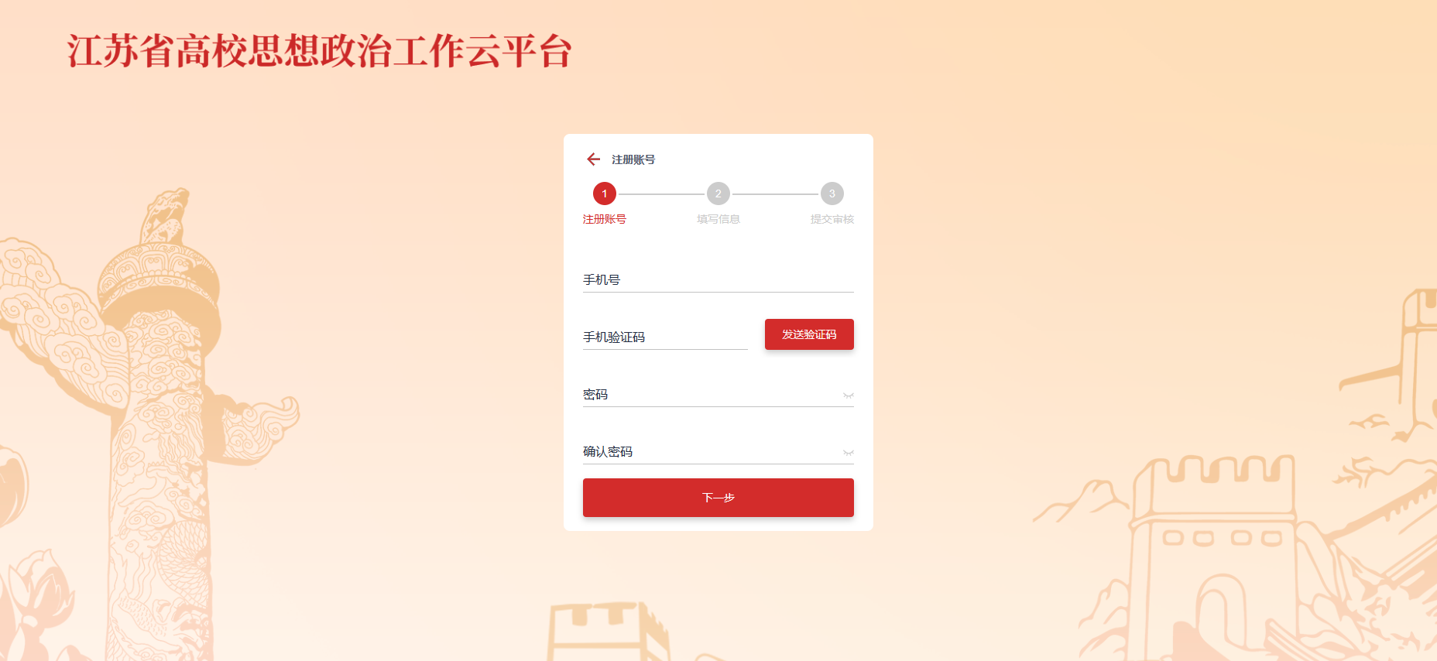

三、使用手机号和密码进行登录，点开左侧“服务应用”，选择“思政项目”。

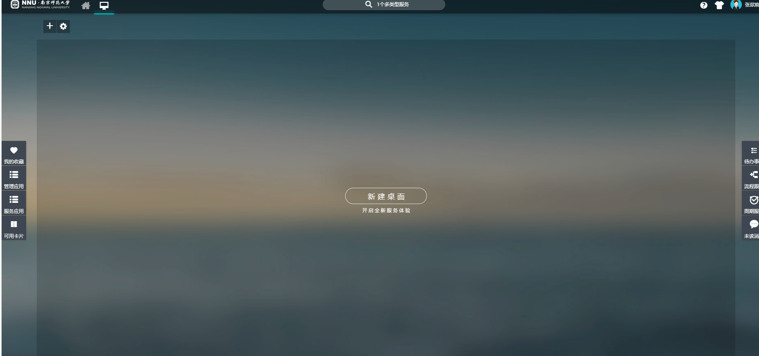

四、选择相应项目，上传评审材料，等待审核。

